Naam: ..............................................

Dag-startertjes



Datum:
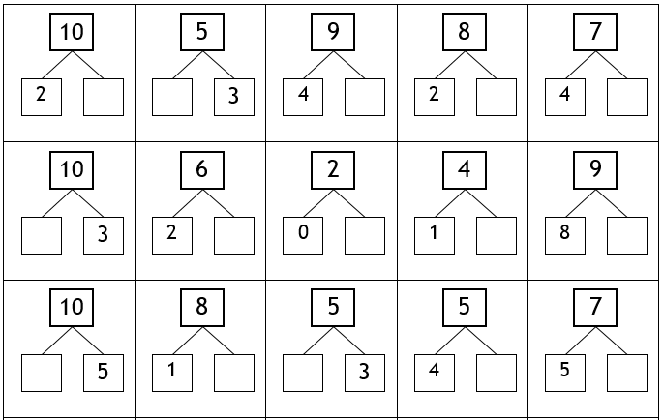


Datum:
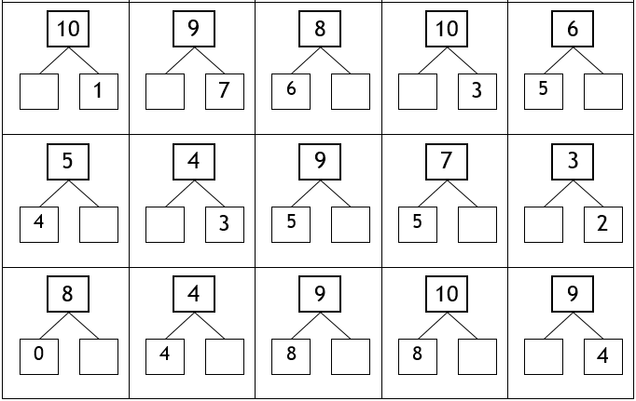

Datum:
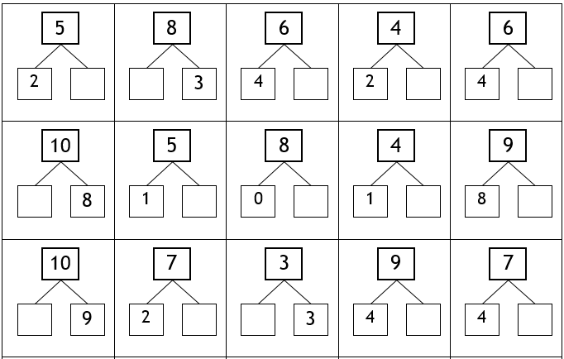

Datum:
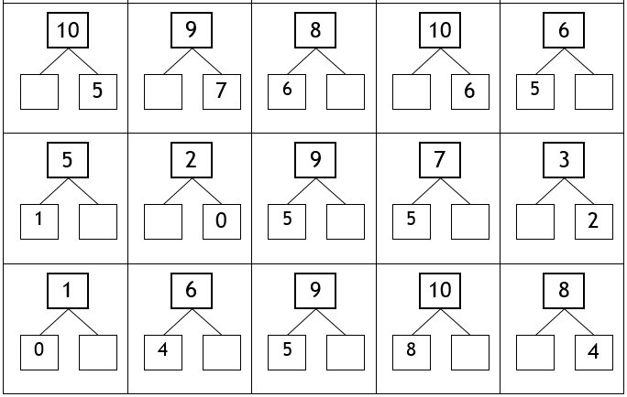

Datum:
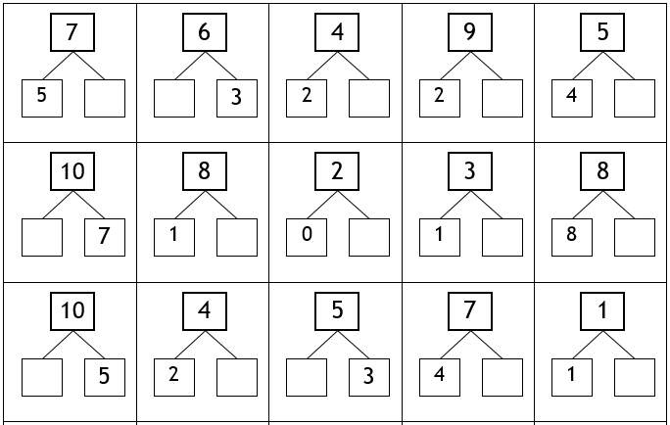

Datum:
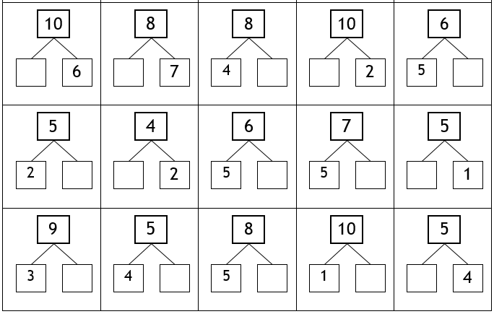

Datum:
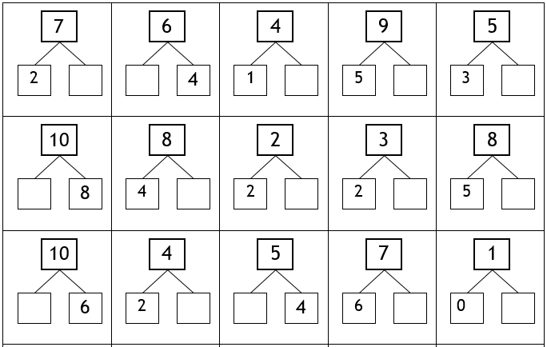

Datum:
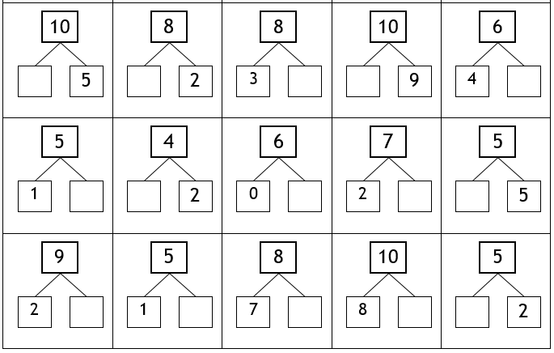

Datum:
14 + 3 = ......  3 + 7 = ......  5 + 11 = ......  13 + 6 = ......  12 + 2 = ......  8 + 10 = ......  4 + 5 = ......  6 + 14 = ......  0 + 17 = ......  11 + 5 = ...... | 12 + 5 = ......  4 + 14 = ......  3 + 7 = ......  2 + 6 = ......  5 + 14 = ......  7 + 1 = ......  0 + 9 = ......  1 + 15 = ......  17 + 2 = ......  8 + 12 = ......

Datum:
20 - 3 = ......  15 - 4 = ......  19 - 7 = ......  10 - 6 = ......  7 - 5 = ......  19 - 8 = ......  12 - 2 = ......  20 - 9 = ......  17 - 1 = ......  8 - 8 = ...... | 17 - 5 = ......  19 - 4 = ......  3 - 2 = ......  20 - 7 = ......  18 - 5 = ......  10 - 3 = ......  16 - 5 = ......  20 - 8 = ......  12 - 1 = ......  10 - 4 = ......
Datum:
20 - 14 = ......  15 - 12 = ......  18 - 17 = ......  20 - 15 = ......  17 - 13 = ......  19 - 11 = ......  16 - 16 = ......  20 - 17 = ......  17 - 13 = ......  20 - 18 = ...... | 17 - 13 = ......  19 - 14 = ......  13 - 12 = ......  20 - 17 = ......  16 - 11 = ......  20 - 15 = ......  20 - 16 = ......  20 - 19 = ......  14 - 11 = ......  19 - 18 = ......

Datum:
3 + 14 = ......  16 + 2 = ......  18 - 6 = ......  7 + 11 = ......  20 - 17 = ......  13 - 11 = ......  18 + 2 = ......  12 - 10 = ......  15 + 3 = ......  19 - 4 = ...... | 20 - 16 = ......  12 + 5 = ......  16 - 11 = ......  8 + 1 = ......  3 + 15 = ......  20 - 13 = ......  14 - 1 = ......  20 - 4 = ......  3 + 12 = ......  7 - 6 = ......
Datum:
7 + 8 = ......  4 + 9 = ......  6 + 7 = ......  8 + 4 = ......  9 + 5 = ...... | 5 + 6 = ......  3 + 8 = ......  2 + 9 = ......  7 + 5 = ......  4 + 8 = ...... | 9 + 7 = ......  8 + 6 = ......  6 + 6 = ......  5 + 9 = ......  7 + 8 = ......

Datum:
4 + 8 = ......  4 + 7 = ......  3 + 8 = ......  6 + 9 = ......  9 + 4 = ...... | 7 + 8 = ......  9 + 2 = ......  6 + 8 = ......  9 + 9 = ......  7 + 9 = ...... | 5 + 9 = ......  8 + 5 = ......  7 + 6 = ......  8 + 7 = ......  5 + 9 = ......

Datum:
18 – 9 = .....  13 – 5 = .....  12 – 4 = .....  11 – 7 = .....  12 – 6 = ..... | 17 – 9 = .....  14 – 6 = .....  11 – 9 = .....  14 – 8 = .....  15 – 6 =..... | 16 – 8 = .....  12 – 5 = .....  13 – 9 = .....  13 – 6 = .....  17 – 9 = .....

Datum:
14 – 9 = .....  16 - 7 = .....  13 - 5 = .....  14 - 8 = .....  12 - 6 = ..... | 17 - 8 = .....  11 – 4 = .....  15 - 7 = .....  12 - 4 = .....  16 - 9 = ..... | 13 - 6 = .....  12 - 7 = .....  16 - 8 = .....  14 - 7 = .....  11 - 6 = .....

Datum:
4 + 3 = ......  8 + 5 = ......  9 + 6 = ......  12 + 7 = ......  5 + 13 = ......  7 + 10 = ......  6 + 8 = ......  10 + 4 = ......  12 + 3 = ......  1 + 15 = ...... | 3 + 8 = ......  11 + 4 = ......  17 + 3 = ......  15 + 1 = ......  5 + 13 = ......  9 + 7 = ......  0 + 16 = ......  13 + 2 = ......  7 + 6 = ......  0 + 5 = ......

Datum:
14 - 8 = ......  7 - 3 = ......  20 - 12 = ......  18 - 15 = ......  15 - 7 = ......  10 - 4 = ......  13 - 10 = ......  20 - 7 = ......  12 - 9 = ......  4 - 3 = ...... | 17 - 16 = ......  20 - 18 = ......  11 - 8 = ......  8 - 3 = ......  16 - 9 = ......  12 - 5 = ......  20 - 5 = ......  6 - 2 = ......  10 - 4 = ......  13 - 3 = ......
Datum:
6 + 12 = ......  18 - 5 = ......  4 + 9 = ......  13 + 2 = ......  7 + 8 = ......  19 - 14 = ......  20 - 17 = ......  5 + 6 = ......  9 + 3 = ......  17 - 13 = ...... | 16 - 11 = ......  1 + 7 = ......  10 - 3 = ......  15 - 8 = ......  20 - 13 = ......  8 + 8 = ......  14 + 6 = ......  2 + 15 = ......  18 - 12 = ......  20 - 5 = ......

Datum:
15 - 9 = ......  10 + 6 = ......  7 + 8 = ......  20 - 19 = ......  12 - 4 = ......  3 + 5 = ......  8 + 9 = ......  10 - 7 = ......  16 - 13 = ......  17 - 5 = ...... | 1 + 10 = ......  6 - 1 = ......  8 + 11 = ......  14 - 9 = ......  17 - 16 = ......  5 + 7 = ......  3 + 17 = ......  11 - 8 = ......  20 - 12 = ......  13 - 4 = ......
Datum:
30 + 50 = .....  20 + 70 = .....  50 + 10 = .....  40 + 50 = .....  10 + 40 = .....  60 + 10 = .....  50 + 30 = .....  20 + 60 = .....  10 + 10 = .....  70 + 20 = ..... | 10 + 10 = .....  20 + 60 = .....  60 + 30 = .....  30 + 50 = .....  40 + 10 = .....  50 + 20 = .....  40 + 30 = .....  80 + 20 = .....  70 + 10 = .....  40 + 30 = .....

Datum:
40 + 39 = .....  50 + 15 = .....  70 + 27 = .....  80 + 11 = .....  25 + 30 = .....  36 + 40 = .....  50 + 22 = .....  60 + 13 = .....  70 + 24 = .....  10 + 78 = ..... | 30 + 66 = .....  27 + 50 = .....  60 + 24 = .....  70 + 15 = .....  19 + 80 = .....  50 + 32 = .....  80 + 17 = .....  45 + 40 = .....  30 + 44 = .....  20 + 78 = .....

Datum:
31 + 56 = .....  24 + 63 = .....  42 + 37 = .....  63 + 31 = .....  54 + 24 = .....  75 + 23 = .....  66 + 11 = .....  45 + 32 = .....  37 + 51 = .....  13 + 66 = ..... | 57 + 32 = .....  21 + 24 = .....  63 + 16 = .....  82 + 13 = .....  44 + 54 = .....  68 + 11 = .....  32 + 43 = .....  16 + 62 = .....  56 + 32 = .....  25 + 24 = .....

Datum:
11 + 64 = .....  20 + 20 = .....  15 + 82 = .....  17 + 2 = .....  1 + 53 = .....  25 + 72 = .....  97 + 2 = .....  60 + 20 = .....  3 + 64 = .....  89 + 10 = ..... | 50 + 20 = .....  7 + 11 = .....  54 + 1 = .....  27 + 22 = .....  45 + 1 = .....  54 + 11 = .....  87 + 10 = .....  7 + 32 = .....  5 + 23 = .....  53 + 2 = .....
Datum:
5 + 80 = .....  23 + 11 = .....  5 + 12 = .....  31 + 47 = .....  50 + 35 = .....  11 + 25 = .....  2 + 50 = .....  6 + 80 = .....  60 + 10 = .....  21 + 32 = ..... | 10 + 40 = .....  2 + 35 = .....  67 + 2 = .....  52 + 3 = .....  60 + 40 = .....  20 + 7 = .....  42 + 42 = .....  9 + 30 = .....  43 + 2 = .....  12 + 81 = .....

Datum:
90 – 40 = .....  50 – 20 = .....  70 – 10 = .....  30 – 10 = .....  60 – 40 = .....  20 – 20 = .....  80 – 0 = .....  10 – 10 = .....  60 – 40 = .....  30 – 20 = ..... | 40 – 30 = .....  30 – 20 = .....  70 – 0 = .....  60 – 30 = .....  70 – 50 = .....  20 - 10 = .....  50 - 40 = .....  80 - 20 = .....  90 - 70 = .....  40 - 20 = .....
Datum:
98 - 80 = .....  62 - 60 = .....  85 - 70 = .....  34 - 10 = .....  73 - 40 = .....  57 - 30 = .....  61 - 50 = .....  88 - 10 = .....  34 - 20 = .....  94 - 60 = ..... | 24 - 10 = .....  41 - 20 = .....  58 - 20 = .....  42 - 30 = .....  57 - 10 = .....  89 - 70 = .....  67 - 20 = .....  73 - 30 = .....  91 - 80 = .....  52 - 20 = .....

Datum:
47 - 3 = .....  24 - 4 = .....  16 - 2 = .....  95 - 1 = .....  71 - 0 = .....  55 - 4 = .....  39 - 8 = .....  13 - 1 = .....  94 - 2 = .....  46 - 5 = ..... | 19 - 8 = .....  72 - 1 = .....  38 - 6 = .....  97 - 5 = .....  46 - 5 = .....  93 - 2 = .....  45 - 3 = .....  29 - 7 = .....  34 - 1 = .....  84 - 3 = .....
Datum:
72 - 50 = .....  19 - 7 = .....  100 - 20 = .....  24 - 1 = .....  91 - 60 = .....  63 - 10 = .....  80 - 70 = .....  76 - 5 = .....  97 - 3 = .....  52 - 50 = ..... | 79 - 4 = .....  96 - 80 = .....  15 - 2 = .....  60 - 10 = .....  33 - 1 = .....  100 - 50 = .....  21 - 20 = .....  88 - 7 = .....  65 - 3 = .....  94 - 40 = .....
Datum:
82 – 21 = .....  96 – 75 = .....  75 – 62 = .....  61 – 41 = .....  48 – 37 = .....  93 – 81 = .....  65 – 14 = .....  29 – 19 = .....  57 – 56 = .....  34 – 23 = ..... | 95 – 21 = .....  77 – 62 = .....  88 – 15 = .....  46 – 32 = .....  79 – 26 = .....  48 – 22 = .....  75 – 14 = .....  66 – 43 = .....  87 – 55 = .....  52 – 31 = .....

Datum:
80 – 60 = .....  36 – 4 = .....  78 – 16 = .....  95 – 22 = .....  64 – 40 = .....  75 – 50 = .....  99 – 94 = .....  80 – 40 = .....  28 – 6 = .....  43 – 22 = ..... | 75 – 3 = .....  56 – 55 = .....  87 - 20 = .....  90 - 30 = .....  89 - 46 = .....  97 – 76 = .....  40 – 20 = .....  68 – 3 = .....  79 – 40 = .....  93 – 81 = .....

Datum:
100 - 30 = .....  80 + 2 = .....  99 - 7 = .....  5 + 64 = .....  76 – 1 = .....  34 + 3 = .....  78 - 5 = .....  40 + 20 = .....  59 - 50 = .....  6 + 61 = ..... | 90 - 40 = .....  87 - 4 = .....  52 + 7 = .....  60 + 9 = .....  4 + 71 = .....  13 + 6 = .....  2 + 26 = .....  60 + 8 = .....  74 - 3 = .....  89 - 2 = .....
Datum:
89 – 68 = .....  23 – 12 = .....  44 – 33 = .....  76 – 64 = .....  68 + 31 = .....  31 + 65 = .....  76 – 24 = .....  48 – 16 = .....  82 – 31 = .....  54 + 43 = ..... | 78 + 11 = .....  27 + 52 = .....  53 – 31 = .....  14 + 73 = .....  66 + 22 = .....  86 – 63 = .....  15 + 42 = .....  34 – 11 = .....  67 + 31 = .....  21 + 26 = .....
Datum:
65 – 41 = .....  46 + 3 = .....  50 – 20 = .....  67 + 10 = .....  4 + 30 = .....  50 + 14 = .....  4 + 84 = .....  73 – 11 = .....  64 – 3 = .....  89 - 47 = ..... | 29 + 50 = .....  50 – 10 = .....  2 + 60 = .....  52 + 12 = .....  75 – 61 = .....  49 – 4 = .....  6 + 41 = .....  53 + 15 = .....  14 + 5 = .....  84 - 21 = .....

Datum:
86 - 29 = .....  92 - 48 = .....  71 - 38 = .....  52 - 19 = .....  93 - 54 = .....  35 - 27 = .....  61 - 46 = .....  34 - 26 = .....  95 - 56 = .....  83 - 16 = ..... | 77 - 38 = .....  92 - 87 = .....  96 - 89 = .....  56 - 27 = .....  52 - 43 = .....  62 - 15 = .....  82 - 43 = .....  93 - 28 = .....  58 - 39 = .....  83 - 26 = .....

Datum:
82 - 4 = .....  23 - 8 = .....  35 - 7 = .....  43 - 15 = .....  96 - 29 = .....  86 - 48 = .....  85 - 8 = .....  62 - 6 = .....  97 - 39 = .....  74 - 47 = ..... | 91 - 74 = .....  82 - 9 = .....  23 - 5 = .....  65 - 8 = .....  76 - 48 = .....  55 - 39 = .....  61 - 6 = .....  84 - 36 = .....  95 - 9 = .....  83 - 7 = .....
Datum:
59 + 2 = .....  9 + 36 = .....  87 + 8 = .....  41 - 3 = .....  92 - 6 = .....  63 - 7 = .....  4 + 78 = .....  25 + 6 = .....  41 - 5 = .....  69 + 3 = ..... | 48 + 7 = .....  6 + 27 = .....  83 - 6 = .....  91 - 4 = .....  36 + 9 = .....  5 + 18 = .....  56 + 8 = .....  77 + 4 = .....  2 + 49 = .....  6 + 65 = .....

Datum:
75 − 36 = .....  65 + 18 = .....  46 − 37 = .....  33 + 58 = .....  45 − 17 = .....  66 + 28 = .....  84 − 59 = .....  15 + 78 = .....  62 − 18 = .....  57 + 36 = ..... | 84 − 38 = .....  75 + 17 = .....  33 − 25 = .....  53 + 38 = .....  76 − 67 = .....  46 + 35 = .....  24 − 18 = .....  39 + 44 = .....  41 − 25 = .....  64 + 17 = .....
Datum:
6 + 56 = ......  55 − 26 = ......  27 + 4 = ......  54 − 8 = ......  66 + 15 = ......  61 − 4 = ......  7 + 15 = ......  72 − 27 = ......  27 + 6 = ......  26 + 48 = ...... | 27 + 26 = ......  83 − 15 = ......  7 + 38 = ......  26 − 8 = ......  85 + 7 = ......  6 + 18 = ......  29 + 6 = ......  73 − 8 = ......  14 + 27 = ......  42 − 34 = ......

Datum:
55 + 10 = .....  39 + 48 = .....  72 + 15 = .....  65 - 1 = .....  45 + 11 = .....  48 - 47 = .....  3 + 36 = .....  39 + 51 = .....  71 + 3 = .....  31 - 15 = ..... | 50 - 11 = .....  40 + 2 = .....  30 - 2 = .....  47 - 32 = .....  58 + 29 = .....  9 + 16 = .....  40 + 49 = .....  4 + 21 = .....  88 - 14 = .....  78 - 3 = .....
Datum:
30 - 27 = .....  89 - 55 = .....  31 - 21 = .....  6 + 32 = .....  67 - 65 = .....  57 - 4 = .....  63 + 19 = .....  21 + 59 = .....  65 - 3 = .....  68 + 31 = ..... | 24 + 8 = .....  68 + 1 = .....  71 + 22 = .....  60 + 34 = .....  47 + 32 = .....  52 - 47 = .....  6 + 38 = .....  40 - 5 = .....  34 + 47 = .....  63 - 42 = .....

Datum:
300 + 100 = ........  500 + 100 = ........  200 + 200 = ........  400 + 300 = ........  200 + 500 = ........  100 + 900 = ........  500 + 200 = ........  800 + 100 = ........  700 + 0 = ........  900 + 100 = ........ | 300 + 400 = ........  400 + 200 = ........  500 + 100 = ........  100 + 100 = ........  600 + 200 = ........  500 + 400 = ........  100 + 600 = ........  400 + 100 = ........  600 + 100 = ........  200 + 100 = ........

Datum:
400 + 80 = ........  30 + 600 = ........  40 + 700 = ........  20 + 900 = ........  700 + 10 = ........  300 + 60 = ........  30 + 700 = ........  900 + 0 = ........  200 + 50 = ........  400 + 10 = ........ | 800 + 30 = ........  70 + 500 = ........  600 + 20 = ........  200 + 50 = ........  50 + 300 = ........  40 + 900 = ........  500 + 50 = ........  700 + 70 = ........  50 + 100 = ........  0 + 600 = ........
Datum:
200 + 4 = ........  100 + 8 = ........  6 + 300 = ........  5 + 600 = ........  300 + 1 = ........  800 + 3 = ........  7 + 500 = ........  600 + 2 = ........  200 + 5 = ........  5 + 300 = ........ | 4 + 900 = ........  500 + 5 = ........  700 + 7 = ........  5 + 100 = ........  9 + 600 = ........  200 + 5 = ........  3 + 800 = ........  600 + 2 = ........  500 + 3 = ........  4 + 700 = ........

Datum:
680 + 100 = ........  540 + 200 = ........  200 + 630 = ........  100 + 190 = ........  770 + 200 = ........  496 + 500 = ........  385 + 500 = ........  674 + 200 = ........  200 + 603 = ........  100 + 252 = ........ | 134 + 800 = ........  500 + 216 = ........  827 + 100 = ........  700 + 109 = ........  677 + 100 = ........  300 + 440 = ........  400 + 250 = ........  586 + 100 = ........  100 + 107 = ........  627 + 200 = ........
Datum:
320 + 60 = ........  30 + 760 = ........  990 + 0 = ........  210 + 50 = ........  460 + 10 = ........  819 + 30 = ........  70 + 525 = ........  631 + 20 = ........  243 + 50 = ........  50 + 337 = ........ | 230 + 50 = ........  30 + 820 = ........  670 + 20 = ........  540 + 30 = ........  40 + 750 = ........  413 + 80 = ........  50 + 132 = ........  70 + 801 = ........  60 + 327 = ........  10 + 918 = ........

Datum:
320 + 6 = ........  3 + 760 = ........  990 + 0 = ........  210 + 5 = ........  460 + 1 = ........  816 + 3 = ........  3 + 525 = ........  631 + 2 = ........  243 + 5 = ........  5 + 332 = ........ | 411 + 8 = ........  5 + 132 = ........  7 + 801 = ........  6 + 322 = ........  1 + 918 = ........  4 + 420 = ........  510 + 9 = ........  5 + 134 = ........  712 + 6 = ........  654 + 4 = ........
Datum:
160 + 330 = ...............  840 + 140 = ...............  256 + 420 = ...............  370 + 610 = ...............  419 + 280 = ...............  523 + 150 = ...............  176 + 420 = ...............  670 + 220 = ...............  150 + 340 = ...............  267 + 510 = ............... | 836 + 140 = ...............  573 + 320 = ...............  111 + 670 = ...............  620 + 250 = ...............  444 + 230 = ...............  736 + 160 = ...............  830 + 140 = ...............  730 + 260 = ...............  341 + 150 = ...............  270 + 720 = ...............

Datum:
548 + 6 = ........  9 + 332 = ........  877 + 8 = ........  5 + 916 = ........  164 + 9 = ........  537 + 6 = ........  749 + 3 = ........  7 + 628 = ........  8 + 953 = ........  466 + 5 = ........ | 6 + 928 = ........  489 + 7 = ........  2 + 119 = ........  626 + 9 = ........  346 + 8 = ........  8 + 125 = ........  768 + 4 = ........  985 + 7 = ........  577 + 5 = ........  2 + 419 = ........

Datum:
600 – 100 = ........  500 – 200 = ........  1000 – 600 = ........  100 – 100 = ........  700 – 200 = ........  800 – 500 = ........  900 – 500 = ........  600 – 200 = ........  700 – 600 = ........  500 – 200 = ........ | 1000 – 900 = ........  600 – 200 = ........  800 – 100 = ........  200 – 0 = ........  900 – 100 = ........  700 – 400 = ........  400 – 200 = ........  500 – 100 = ........  100 – 100 = ........  600 – 200 = ........

Datum:
300 – 60 = ........  500 – 70 = ........  900 – 0 = ........  200 – 50 = ........  400 – 10 = ........  800 – 30 = ........  700 – 50 = ........  600 – 80 = ........  200 – 20 = ........  500 – 40 = ........ | 200 – 5 = ........  300 – 8 = ........  600 – 2 = ........  500 – 6 = ........  400 – 7 = ........  700 – 8 = ........  500 – 1 = ........  800 – 4 = ........  600 – 3 = ........  100 – 9 = ........

Datum:
134 – 100 = ........  519 – 200 = ........  807 – 400 = ........  730 – 600 = ........  977 – 300 = ........  710 – 400 = ........  430 – 200 = ........  586 – 100 = ........  906 – 900 = ........  627 – 500 = ........ | 236 – 10 = ........  777 – 60 = ........  670 – 20 = ........  549 – 30 = ........  495 – 90 = ........  984 – 80 = ........  950 – 20 = ........  198 – 80 = ........  860 – 40 = ........  355 – 30 = ........

Datum:
320 – 6 = ........  769 – 9 = ........  990 – 8 = ........  210 – 7 = ........  465 – 1 = ........  816 – 4 = ........  525 – 3 = ........  630 – 2 = ........  248 – 5 = ........  339 – 7 = ........ | 404 – 1 = ........  580 – 4 = ........  738 – 7 = ........  690 – 9 = ........  110 – 8 = ........  346 – 4 = ........  550 – 9 = ........  995 – 3 = ........  719 – 6 = ........  690 – 5 = ........

Datum:
960 – 330 = ...............  840 – 140 = ...............  756 – 420 = ...............  630 – 610 = ...............  499 – 280 = ...............  500 – 150 = ...............  970 – 260 = ............... | 846 – 140 = ...............  573 – 320 = ...............  980 – 670 = ...............  600 – 220 = ...............  444 – 230 = ...............  786 – 160 = ...............  850 – 340 = ...............

Datum:
244 – 122 = ...............  897 – 146 = ...............  200 – 125 = ...............  398 – 347 = ...............  484 – 261 = ...............  570 – 154 = ...............  300 – 243 = ...............  585 – 261 = ............... | 990 – 484 = ...............  400 – 231 = ...............  660 – 342 = ...............  789 – 513 = ...............  460 – 352 = ...............  899 – 702 = ...............  876 – 115 = ...............  466 – 234 = ...............
Datum:
788 – 110 = ...............  497 – 204 = ...............  1000 – 347 = ...............  404 – 203 = ...............  800 – 2 = ...............  383 – 140 = ...............  448 – 131 = ...............  582 – 360 = ............... | 600 – 450 = ...............  399 – 100 = ...............  130 – 13 = ...............  440 – 4 = ...............  983 – 432 = ...............  620 – 310 = ...............  477 – 24 = ...............  991 – 40 = ...............

Datum:
708 – 10 = ...............  407 – 20 = ...............  100 – 3 = ...............  500 – 80 = ...............  800 – 2 = ...............  303 – 40 = ...............  400 – 3 = ............... | 600 – 50 = ...............  309 – 10 = ...............  102 – 80 = ...............  400 – 4 = ...............  905 – 40 = ...............  602 – 30 = ...............  700 – 2 = ...............
Werkwijze:
- ze schrijven de datum
- ze maken de oefeningen eventueel met de hulp van een rekenmachine
- veel plezier!

